TÀI LIỆU ĐẶC TẢ YÊU CẦU PHẦN MỀM (SRS)
Dự án: Hệ thống Quản lý Kho Hàng (Warehouse Management System - WMS)
Thuộc tính | Giá trị
Môn học: | Phân tích và Thiết kế Hệ thống
Sinh viên thực hiện: | Đỗ Minh Tuyến
MSSV: | PTIT-HN-020
Ngày nộp: | 16/11/2025
CHƯƠNG 1. GIỚI THIỆU (INTRODUCTION) 2
1.1. Mục đích 2
1.2. Bối cảnh và Vấn đề cần giải quyết 2
1.3. Phạm vi của Hệ thống 2
1.4. Định nghĩa, Từ viết tắt 3
CHƯƠNG 2. MÔ TẢ TỔNG QUAN (OVERALL DESCRIPTION) 4
2.1. Bối cảnh Sản phẩm 4
2.2. Kiến trúc hệ thống 4
2.3. Các chức năng chính của Hệ thống 4
2.4. Đặc điểm Người dùng (Actors) 5
2.5. Các ràng buộc (Constraints) 6
CHƯƠNG 3. YÊU CẦU CỤ THỂ (SPECIFIC REQUIREMENTS) 7
3.1. Yêu cầu về Giao diện Người dùng (User Interface Requirements) 7
3.2. Yêu cầu Chức năng (Functional Requirements) 11
3.3. Yêu cầu Phi chức năng (Non-functional Requirements) 24
3.4. Yêu cầu về Cơ sở dữ liệu Logic 25
PHỤ LỤC (APPENDIX) 26

A. Biểu đồ Lớp (Class Diagram - Domain Model)

CHƯƠNG 1. GIỚI THIỆU (INTRODUCTION)

1.1. Mục đích
Tài liệu này (Software Requirements Specification - SRS) đặc tả các yêu cầu chức năng và phi chức năng cho dự án "Hệ thống Quản lý Kho Hàng" (viết tắt: WMS). Tài liệu này là nguồn tham chiếu chính thức và là "nguồn chân lý duy nhất" cho tất cả các bên liên quan, bao gồm: Ban Lãnh đạo Công ty, Nhân viên Kho, và Đội ngũ Phát triển, nhằm định nghĩa rõ ràng những gì hệ thống sẽ làm và các tiêu chuẩn chất lượng cần đạt được.
Mục đích của hệ thống WMS là tự động hóa và tối ưu hóa các quy trình quản lý hàng tồn kho, bao gồm Nhập, Xuất, và Kiểm kê hàng hóa. Hệ thống được xây dựng nhằm giải quyết các vấn đề về sai sót số liệu, mất mát hàng hóa và quy trình thủ công chậm chạp, từ đó nâng cao hiệu quả hoạt động, giảm chi phí vận hành và cung cấp thông tin tồn kho chính xác theo thời gian thực cho Ban Quản lý.

1.2. Bối cảnh và Vấn đề cần giải quyết
Hiện tại, Công ty đang quản lý kho hàng với hàng ngàn mặt hàng khác nhau bằng phương pháp thủ công thông qua sổ sách và file Excel. Phương pháp này đã bộc lộ nhiều vấn đề nghiêm trọng khi quy mô kinh doanh mở rộng:
- Sai sót dữ liệu cao: Việc nhập liệu thủ công thường xuyên dẫn đến nhầm lẫn mã hàng, sai lệch số lượng và không nhất quán giữa số liệu thực tế và số liệu trên giấy tờ.
- Quy trình không hiệu quả: Việc tìm kiếm vị trí hàng, xác định số lượng tồn kho chính xác để đáp ứng đơn hàng mất nhiều thời gian, làm chậm trễ quy trình giao hàng.
- Thiếu khả năng kiểm soát: Khó khăn trong việc theo dõi hàng hóa theo Lô/Hạn sử dụng (Batch/Expiry Date) và không có cảnh báo tự động khi hàng tồn kho đạt mức tối thiểu hoặc quá hạn.
Hệ thống WMS được đề xuất nhằm xây dựng một giải pháp phần mềm tập trung, tự động hóa việc ghi nhận giao dịch bằng mã vạch (Barcode), cung cấp thông tin tồn kho theo thời gian thực, và đảm bảo tính chính xác của toàn bộ chuỗi cung ứng nội bộ.

1.3. Phạm vi của Hệ thống
Các chức năng CÓ trong hệ thống (In-scope)
- Module Quản lý Danh mục Sản phẩm: Quản lý thông tin chi tiết về Mặt hàng (Mã SKU, Tên, Đơn vị tính, Hình ảnh, Giá nhập/bán).
- Module Quản lý Vị trí Kho: Quản lý cấu trúc Kho hàng (Khu, Kệ, Vị trí), gán và tra cứu vị trí của từng Mặt hàng.
- Module Nghiệp vụ Nhập/Xuất Kho (Inbound/Outbound): Lập Phiếu Nhập/Xuất, ghi nhận giao dịch bằng cách quét mã vạch, tự động cập nhật tồn kho.
- Module Kiểm kê & Điều chỉnh: Chức năng Kiểm kê định kỳ, cho phép so sánh số liệu thực tế với số liệu hệ thống và ghi nhận điều chỉnh chênh lệch.
- Module Báo cáo & Cảnh báo: Báo cáo Tồn kho, Báo cáo Lịch sử Nhập/Xuất, Cảnh báo tồn kho tối thiểu (Min Stock).
Các chức năng KHÔNG CÓ trong hệ thống (Out-of-scope)
- Hệ thống không quản lý các nghiệp vụ Kế toán (Công nợ, Thanh toán nhà cung cấp...).
- Hệ thống không tích hợp với các kênh bán hàng ngoài (E-commerce, POS).
- Hệ thống không quản lý hoạt động vận chuyển/logistics (Lên kế hoạch tuyến đường, theo dõi phương tiện...).
- Hệ thống không quản lý Lương/Chấm công của nhân viên kho.

1.4. Định nghĩa, Từ viết tắt
Thuật ngữ/Từ viết tắt | Giải thích
WMS | Warehouse Management System - Hệ thống Quản lý Kho Hàng.
SKU | Stock-keeping Unit - Mã hàng hóa tồn kho, định danh duy nhất cho một mặt hàng.
Lô hàng | (Batch/Lot) - Nhóm sản phẩm được nhập kho cùng một thời điểm, có thể có cùng Hạn sử dụng.
Tồn kho | Số lượng mặt hàng đang có sẵn trong kho tại một thời điểm.
Phiếu Nhập/Xuất | Chứng từ ghi nhận giao dịch Nhập/Xuất hàng hóa ra/vào kho.

CHƯƠNG 2. MÔ TẢ TỔNG QUAN (OVERALL DESCRIPTION)

2.1. Bối cảnh Sản phẩm
WMS là một ứng dụng web nội bộ (web-based internal application), được thiết kế để hoạt động ổn định và liên tục trong môi trường kho bãi. Người dùng sẽ truy cập hệ thống thông qua trình duyệt trên máy tính tại văn phòng hoặc các thiết bị di động (máy quét mã vạch cầm tay, tablet) tại khu vực kho. Dữ liệu của hệ thống sẽ được lưu trữ trên một máy chủ tập trung để đảm bảo tính đồng bộ theo thời gian thực.

2.2. Kiến trúc hệ thống
(Mô tả ở mức độ cao về kiến trúc logic được lựa chọn cho hệ thống. Chèn một sơ đồ kiến trúc đơn giản để minh họa.)
WMS sẽ được xây dựng theo Kiến trúc Ba Tầng (Three-Tier Architecture) để tách biệt rõ ràng lớp giao diện, lớp nghiệp vụ và lớp dữ liệu, nhằm tăng cường khả năng bảo trì và mở rộng:
- Tầng Trình bày (Presentation Tier): Giao diện web.
- Tầng Nghiệp vụ (Business Logic Tier): Chứa các logic tính toán tồn kho, kiểm tra tính hợp lệ của giao dịch Nhập/Xuất.
- Tầng Dữ liệu (Data Tier): Cơ sở dữ liệu quan hệ, nơi lưu trữ tất cả thông tin về sản phẩm, giao dịch và tồn kho.
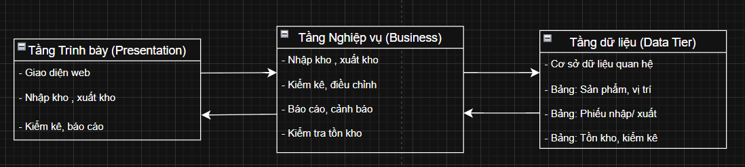

2.3. Các chức năng chính của Hệ thống
Hệ thống được tổ chức thành các Module nghiệp vụ, tập trung vào 4 nhóm chức năng chính: Quản lý Danh mục & Vị trí, Quản lý Nhập hàng (Inbound), Quản lý Xuất hàng (Outbound), và Kiểm soát & Báo cáo. Các chức năng này phục vụ cho nhiều vai trò người dùng chuyên biệt trong kho, được thể hiện chi tiết trong Biểu đồ Use Case tổng thể dưới đây.
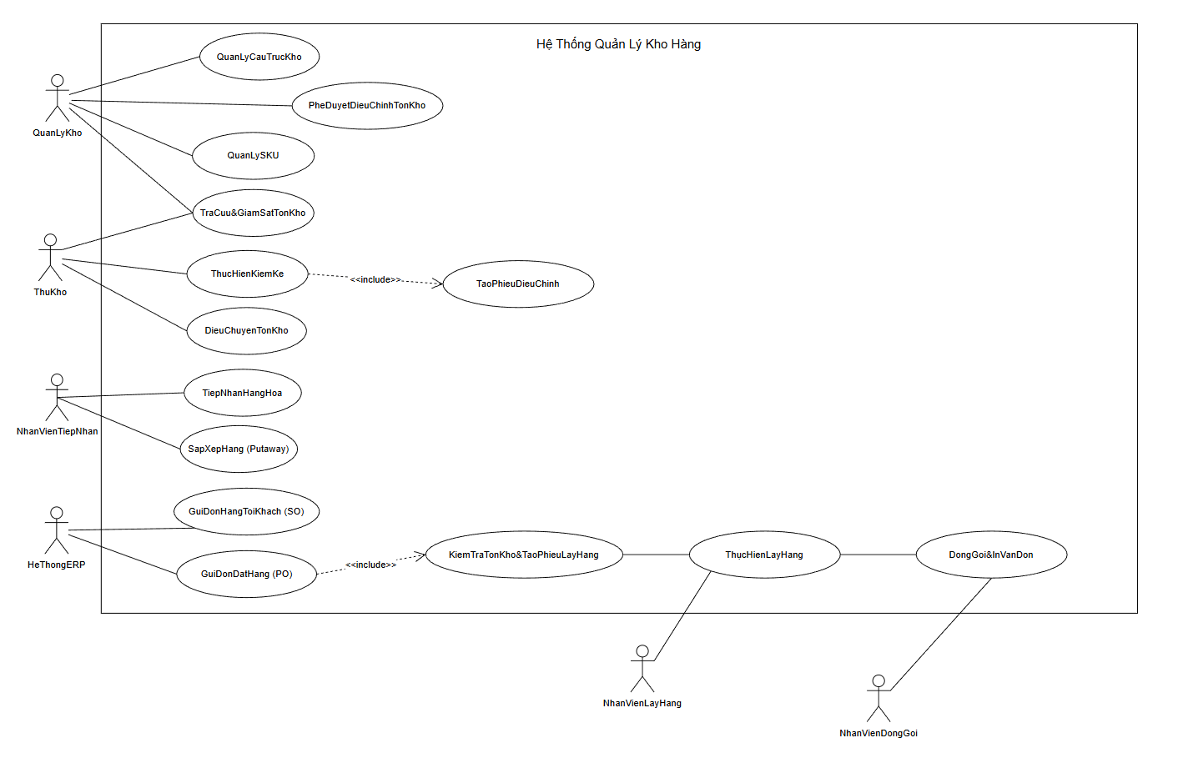
Actor: Quan ly Kho, Thu kho, Nhan vien Tiep nhan, Nhan vien Lay hang, Nhan vien Dong goi, He thong ERP/Ban hang
Use Case: Quan ly SKU (Hang hoa), Quan ly Cau truc Kho (Vi tri), Tra cuu & Giam sat Ton kho, Dieu chuyen Ton kho, Thuc hien Kiem ke, Tao Phieu Dieu chinh, Phe duyet Dieu chinh Ton kho, Gui Don Dat hang (PO), Tiep nhan Hang hoa (theo PO), Sap xep Hang (Putaway), Gui Don hang Khach (SO), Kiem tra Ton kho & Tao Phieu Lay hang, Thuc hien Lay hang, Dong goi & In Van don

2.4. Đặc điểm Người dùng (Actors)

Actor | Mô tả vai trò
Quản lý Kho | Người có quyền cao nhất, chịu trách nhiệm thiết lập danh mục (Quan ly SKU, Quan ly Cau truc Kho), giám sát (Tra cuu & Giam sat Ton kho) và là người duy nhất phê duyệt các điều chỉnh kiểm kê (Phe duyet Dieu chinh Ton kho)
Thủ kho | Người dùng vận hành chính, chịu trách nhiệm cho các nghiệp vụ trong kho, bao gồm Thuc hien Kiem ke, Dieu chuyen Ton kho, và Tra cuu & Giam sat Ton kho
Nhân viên tiếp nhận | Nhân viên chuyên trách quy trình Nhập hàng. Trực tiếp thực hiện Tiep nhan Hang hoa (dựa trên PO) và Sap xep Hang (Putaway)
Nhân viên lấy hàng | Nhân viên chuyên trách quy trình Xuất hàng, thực hiện Thuc hien Lay hang (Picking) theo phiếu do hệ thống tạo ra.
Nhân viên dóng gói | Nhân viên chuyên trách khâu cuối, thực hiện Dong goi & In Van don sau khi hàng đã được lấy.
Hệ thống ERP/bán hàng | Tác nhân bên ngoài. Đây là hệ thống của công ty (kế toán, bán hàng) gửi yêu cầu Nhập (Gui Don Dat hang (PO)) và yêu cầu Xuất (Gui Don hang Khach (SO)) cho WMS.

2.5. Các ràng buộc (Constraints)
Mã | Loại | Mô tả
RB-01 | Nghiệp vụ | Không được phép Xuất Kho nếu số lượng tồn kho theo hệ thống < số lượng yêu cầu xuất.
RB-02 | Nghiệp vụ | Tồn kho tối thiểu (Min Stock) của mỗi SKU phải được Quản lý Kho thiết lập.
RB-03 | Kỹ thuật | Hệ thống phải có khả năng tích hợp và hoạt động ổn định với máy quét mã vạch 1D/2D tiêu chuẩn công nghiệp.
RB-04 | Kỹ thuật | Hệ thống phải sử dụng giao thức HTTPS để đảm bảo bảo mật dữ liệu truyền tải.

CHƯƠNG 3. YÊU CẦU CỤ THỂ (SPECIFIC REQUIREMENTS)

3.1. Yêu cầu về Giao diện Người dùng (User Interface Requirements)
Giao diện sẽ được thiết kế với sự ưu tiên cho tính dễ sử dụng, rõ ràng và khả năng truy cập nhanh (chú trọng các nút lớn, dễ chạm trên thiết bị cầm tay). Màu sắc phải tương phản tốt để sử dụng được trong điều kiện ánh sáng khác nhau của kho.
Wireframe 1: Màn hình Quản lý SKU
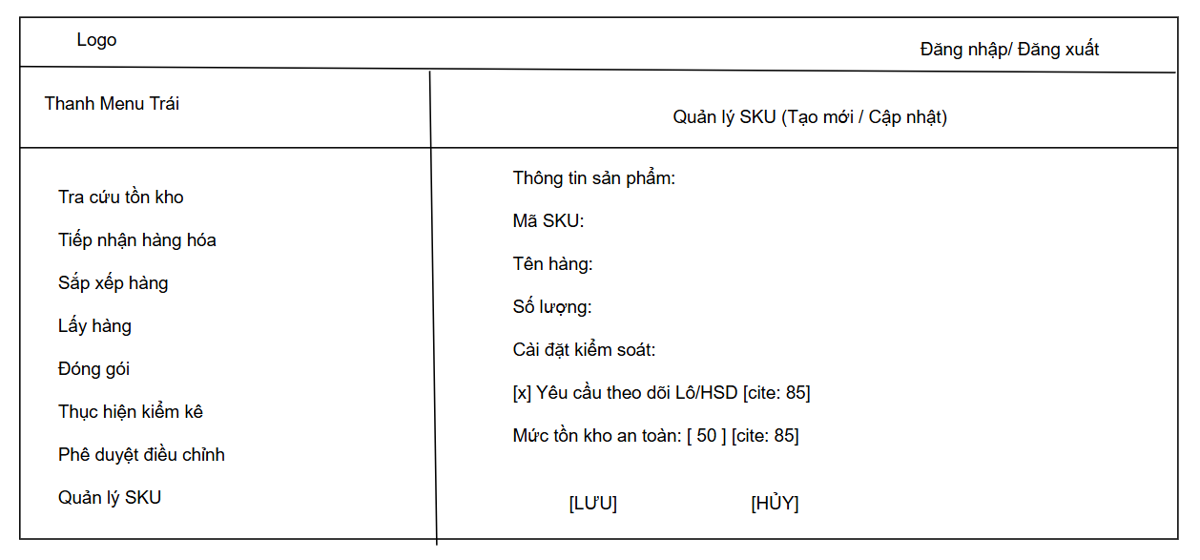
Mô tả: Màn hình hiển thị một form cho phép người dùng nhập/cập nhật thông tin chi tiết của một SKU. Các trường bao gồm: Mã SKU (duy nhất), Tên hàng, Đơn vị tính, Yêu cầu theo dõi Lô/HSD, và Mức tồn kho an toàn. Phải có nút "Lưu" để xác nhận
Wireframe 2: Màn hình Tra cứu & Giám sát Tồn kho
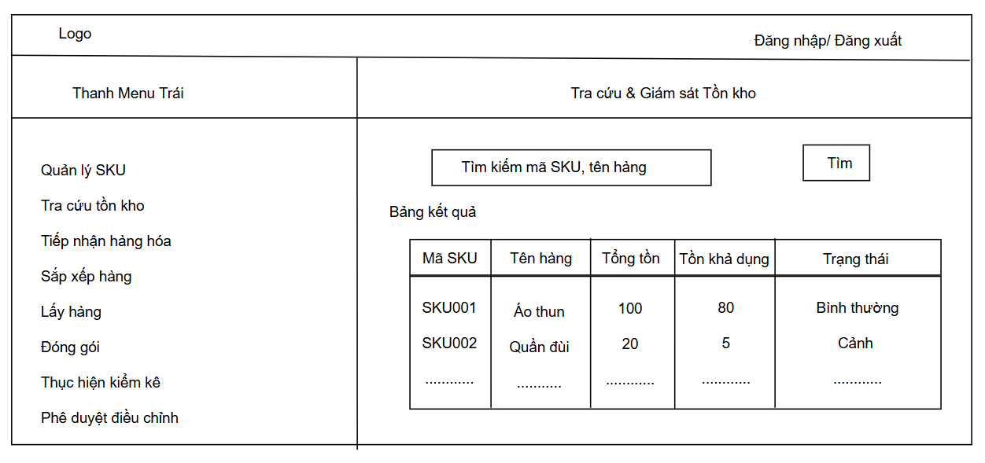
Mô tả: Giao diện có một ô tìm kiếm (theo Mã SKU hoặc Tên). Hiển thị kết quả dưới dạng một bảng (data grid) với các cột: Mã SKU, Tên hàng, Tổng tồn, Tồn khả dụng, và Trạng thái (cảnh báo nếu Tồn kho < Mức tồn kho an toàn)
Wireframe 3: Màn hình Thực hiện Kiểm kê
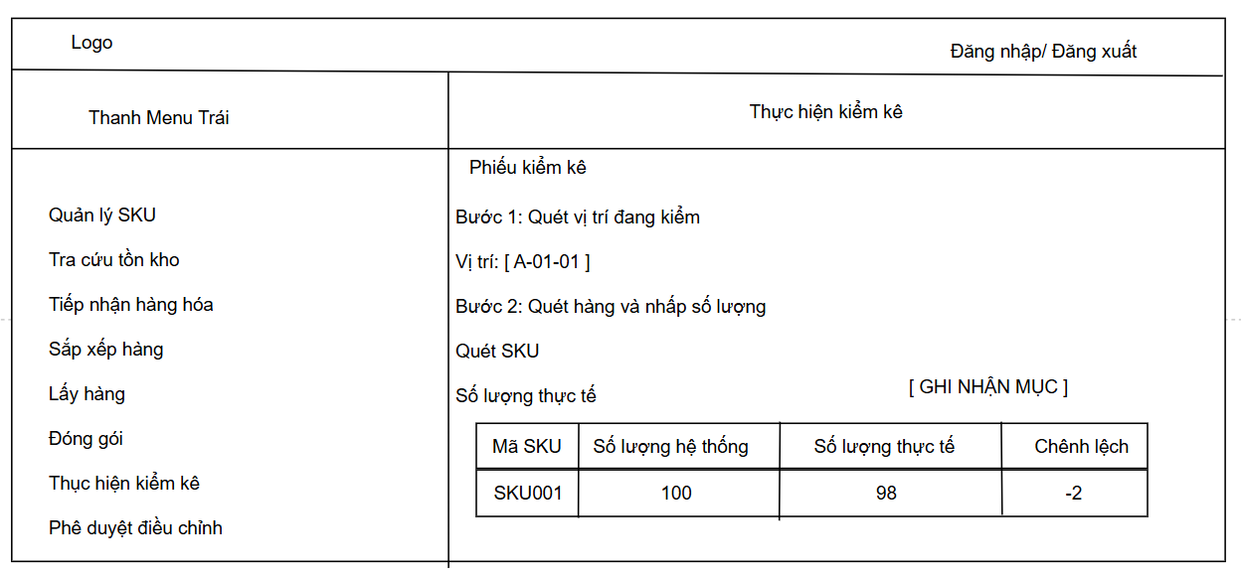
Mô tả: Giao diện cho phép người dùng quét Mã Vị trí và Mã SKU/Lô hàng. Có một ô để "nhập Số lượng thực tế đếm được". Hệ thống hiển thị bảng so sánh (SL Hệ thống, SL Thực tế) và có nút "Hoàn tất Kiểm kê"
Wireframe 4: Màn hình Phê duyệt Điều chỉnh
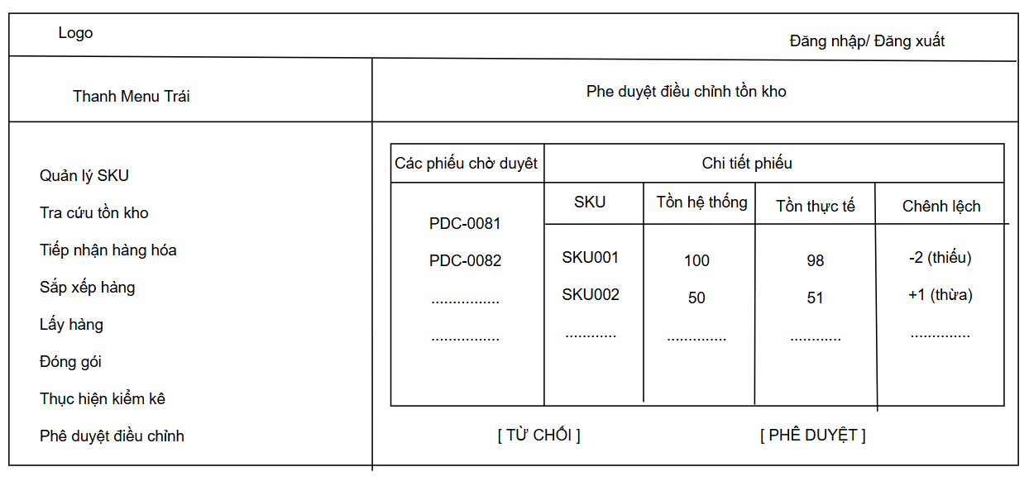
Mô tả: Màn hình hiển thị "danh sách các phiếu 'Chờ phê duyệt'". Khi chọn một phiếu, hệ thống hiển thị chi tiết chênh lệch (SKU, Tồn hệ thống, Tồn thực tế). Phải có nút "Phê duyệt" và "Từ chối" rõ ràng
Wireframe 5: Màn hình Tiếp nhận Hàng hóa
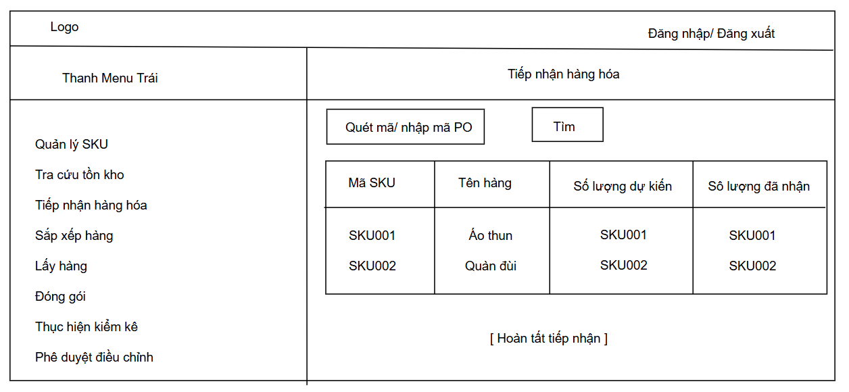
Mô tả: Giao diện yêu cầu người dùng quét Mã PO. Hệ thống hiển thị danh sách hàng hóa dự kiến của PO đó. Người dùng sau đó quét Mã SKU, nhập Số lượng thực nhận, và nhập Số Lô/HSD (nếu cần). Có nút "Hoàn tất Tiếp nhận"
Wireframe 6: Màn hình Sắp xếp Hàng (Putaway)
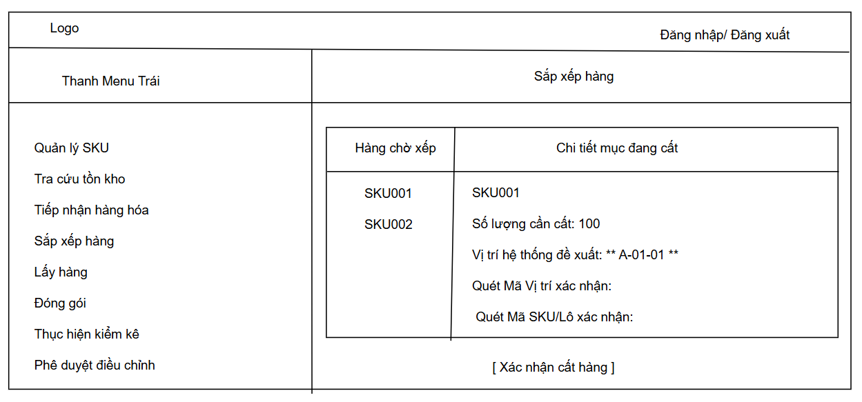
Mô tả: Màn hình hiển thị danh sách hàng đang "Chờ Sắp xếp". Khi chọn một lô hàng, hệ thống "đề xuất Vị trí cất hàng". Người dùng quét Mã Vị trí và Mã SKU/Lô để xác nhận. Có nút "Xác nhận" để hoàn tất việc cất hang

Wireframe 7: Thực hiện Lấy hàng
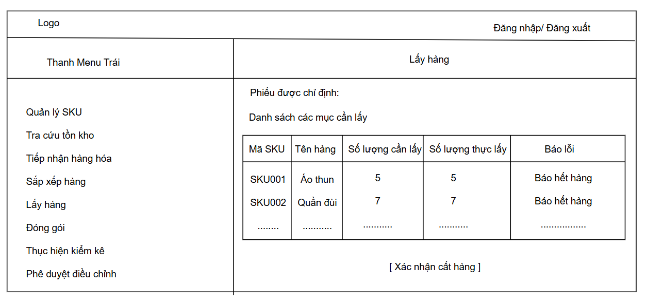
Mô tả: Giao diện hiển thị Phiếu Lấy hàng tiếp theo, bao gồm "danh sách các mục cần lấy". Người dùng phải quét Mã Vị trí và Mã SKU/Lô , sau đó nhập "Số lượng đã lấy". Hệ thống hiển thị SL Cần Lấy và SL Đã Quét/Lấy. Có nút "Hoàn tất Phiếu”
Wireframe 8: Đóng gói & In Vận đơn
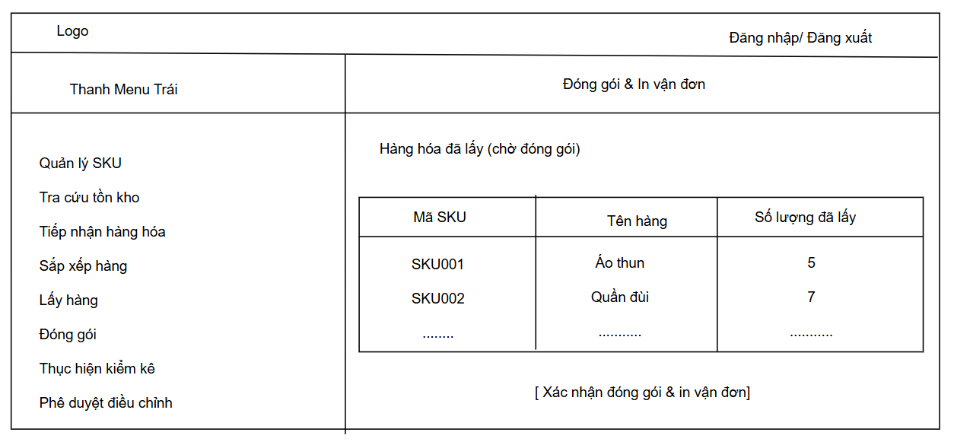
Mô tả: Giao diện yêu cầu người dùng quét Mã Phiếu Lấy hàng. Hệ thống hiển thị danh sách hàng hóa (đã được lấy) của phiếu đó. Có một tùy chọn (checkbox) để "yêu cầu quét lại từng món để xác nhận". Nút "Xác nhận đóng gói & In Vận đơn" phải nổi bật

3.2. Yêu cầu Chức năng (Functional Requirements)
3.2.1. UC-01: Quản lý SKU (Hàng hóa)
- Mô tả ngắn: Chức năng cho phép tạo mới, cập nhật thông tin chi tiết cho một mã hàng hóa (SKU) trong hệ thống.
- Actor chính: Quản lý kho.
- Điều kiện tiên quyết: Người dùng có quyền Quản lý kho.
- Luồng sự kiện chính (Main Flow):
  - Quản lý Kho chọn chức năng "Quản lý SKU".
  - Hệ thống hiển thị danh sách SKU hiện có. Quản lý Kho chọn "Tạo mới" hoặc chọn một SKU để "Cập nhật".
  - Hệ thống hiển thị form nhập thông tin chi tiết.
  - Quản lý Kho nhập/cập nhật các thông tin: Mã SKU (duy nhất), Tên hàng, Đơn vị tính, Yêu cầu theo dõi Lô/HSD, Mức tồn kho an toàn.
  - Quản lý Kho nhấn "Lưu".
  - Hệ thống xác thực dữ liệu (ví dụ: Mã SKU không trùng) và lưu thông tin. Use case kết thúc.
- Luồng sự kiện thay thế (Alternative Flows):
  - Tại bước 6: Mã SKU bị trùng Hệ thống hiển thị thông báo lỗi "Mã SKU đã tồn tại" và yêu cầu nhập lại.
3.2.2. UC-02: Quản lý Cấu trúc Kho (Vị trí)
- Mô tả ngắn: Chức năng cho phép định nghĩa và quản lý các vị trí lưu kho (Khu vực, Kệ, Ô).
- Actor chính: Quản lý Kho.
- Điều kiện tiên quyết: Người dùng có quyền Quản lý Kho.
- Luồng sự kiện chính (Main Flow):
  - Quản lý Kho chọn chức năng "Quản lý Cấu trúc Kho".
  - Hệ thống hiển thị cấu trúc kho hiện tại. Quản lý Kho chọn "Tạo mới Vị trí".
  - Quản lý Kho nhập thông tin: Mã Vị trí (VD: A-01-01), thuộc Khu vực, Kệ, và Sức chứa tối đa (nếu có).
  - Quản lý Kho nhấn "Lưu".
  - Hệ thống tạo Vị trí mới trong cấu trúc kho. Use case kết thúc.
- Luồng sự kiện thay thế (Alternative Flows):
  - Tại bước 4: Mã Vị trí bị trùng Hệ thống báo lỗi "Mã Vị trí đã tồn tại".
3.2.3. UC-03: Tra cứu & Giám sát Tồn kho
- Mô tả ngắn: Chức năng cho phép tìm kiếm, xem số lượng tồn kho và trạng thái của hàng hóa.
- Actor chính: Quản lý Kho, Thủ kho.
- Điều Kkện tiên quyết: Không.
- Luồng sự kiện chính (Main Flow):
  - Người dùng chọn chức năng "Tra cứu Tồn kho".
  - Người dùng nhập Mã SKU hoặc Tên hàng hóa cần tìm.
  - Hệ thống hiển thị thông tin: Tổng tồn, Tồn khả dụng.
  - Người dùng có thể chọn xem chi tiết để thấy: Tồn theo từng Vị trí, Tồn theo Lô/HSD.
  - Hệ thống sẽ tự động tô đỏ hoặc cảnh báo nếu Tồn kho < Mức tồn kho an toàn.
  - Use case kết thúc.
- Luồng sự kiện thay thế (Alternative Flows):
  - Tại bước 2: Không tìm thấy SKU Hệ thống báo "Không tìm thấy hàng hóa".
3.2.4. UC-04: Điều chuyển Tồn kho
- Mô tả ngắn: Ghi nhận việc di chuyển hàng hóa từ vị trí này sang vị trí khác trong kho.
- Actor chính: Thủ kho.
- Điều kiện tiên quyết: Hàng hóa đã có trong kho và có vị trí.
- Luồng sự kiện chính (Main Flow):
  - Thủ kho chọn chức năng "Điều chuyển Tồn kho".
  - Thủ kho quét Mã Vị trí CŨ.
  - Thủ kho quét Mã SKU/Lô hàng cần chuyển.
  - Thủ kho nhập Số lượng cần chuyển.
  - Thủ kho quét Mã Vị trí MỚI.
  - Thủ kho nhấn "Xác nhận".
  - Hệ thống kiểm tra (Vị trí cũ có đủ hàng, Vị trí mới còn sức chứa).
  - Hệ thống cập nhật tồn kho: trừ Vị trí CŨ, cộng Vị trí MỚI. Use case kết thúc.
- Luồng sự kiện thay thế (Alternative Flows):
  - Tại bước 5: Vị trí MỚI không hợp lệ Hệ thống báo lỗi "Vị trí không tồn tại" hoặc "Vị trí đã đầy".
  - Tại bước 7: Vị trí CŨ không đủ hàng Hệ thống báo lỗi "Số lượng điều chuyển vượt quá tồn kho tại vị trí".
3.2.5. UC-05: Thực hiện Kiểm kê
- Mô tả ngắn: Ghi nhận số lượng đếm thực tế của hàng hóa trong kho để đối soát.
- Actor chính: Thủ kho.
- Điều kiện tiên quyết: Không.
- Luồng sự kiện chính (Main Flow):
  - Thủ kho chọn "Thực hiện Kiểm kê".
  - Thủ kho quét Mã Vị trí cần kiểm.
  - Thủ kho quét Mã SKU/Lô hàng tại vị trí đó.
  - Thủ kho nhập Số lượng thực tế đếm được.
  - Hệ thống ghi nhận.
  - Lặp lại bước 2-5 cho đến khi hoàn tất khu vực kiểm kê.
  - Thủ kho nhấn "Hoàn tất Kiểm kê".
  - Hệ thống tự động kích hoạt UC-06 Tao Phieu Dieu chinh. Use case kết thúc.
- Luồng sự kiện thay thế (Alternative Flows):
  - Tại bước 3: Phát hiện hàng lạ Thủ kho quét SKU không có trong Vị trí theo hệ thống. Hệ thống cảnh báo và cho phép ghi nhận (kiểm kê bổ sung).
3.2.6. UC-06: Tạo Phiếu Điều chỉnh
- Mô tả ngắn: (Tự động) Tính toán chênh lệch (thừa/thiếu) sau khi kiểm kê, và tạo phiếu điều chỉnh chờ phê duyệt.
- Actor chính: Hệ thống (Được kích hoạt bởi UC-05).
- Điều kiện tiên quyết: UC-05 "Thực hiện Kiểm kê" được hoàn tất.
- Luồng sự kiện chính (Main Flow):
  - Khi Thủ kho nhấn "Hoàn tất Kiểm kê", hệ thống kích hoạt Use case này (<<include>>).
  - Hệ thống so sánh Số lượng thực tế (vừa nhập) với Số lượng tồn kho trên hệ thống (trước khi kiểm kê).
  - Nếu có chênh lệch, hệ thống tự động tạo một "Phiếu Điều chỉnh Tồn kho" ở trạng thái "Chờ phê duyệt".
  - Phiếu ghi rõ: SKU, Vị trí, Tồn hệ thống, Tồn thực tế, Số lượng chênh lệch (Thừa/Thiếu).
  - Use case kết thúc.
- Luồng sự kiện thay thế (Alternative Flows):
  - Tại bước 3: Không có chênh lệch Hệ thống không tạo phiếu nào. Kết thúc.
3.2.7. UC-07: Phê duyệt Điều chỉnh Tồn kho
- Mô tả ngắn: Quản lý Kho xem xét và ra quyết định (Phê duyệt/Từ chối) các phiếu điều chỉnh do kiểm kê.
- Actor chính: Quản lý Kho.
- Điều kiện tiên quyết: Đã có ít nhất một "Phiếu Điều chỉnh Tồn kho" ở trạng thái "Chờ phê duyệt".
- Luồng sự kiện chính (Main Flow):
  - Quản lý Kho chọn chức năng "Phê duyệt Điều chỉnh".
  - Hệ thống hiển thị danh sách các phiếu "Chờ phê duyệt".
  - Quản lý Kho chọn một phiếu để xem chi tiết (chênh lệch, lý do...).
  - Quản lý Kho nhấn "Phê duyệt" hoặc "Từ chối".
  - Nếu "Phê duyệt", Hệ thống cập nhật Tồn kho chính thức trên hệ thống bằng Số lượng thực tế đã đếm.
  - Nếu "Từ chối", phiếu bị hủy, tồn kho không thay đổi.
  - Use case kết thúc.
- Luồng sự kiện thay thế (Alternative Flows): (Không có)
3.2.8. UC-08: Gửi Đơn Đặt hàng (PO)
- Mô tả ngắn: Hệ thống ERP bên ngoài gửi thông tin Đơn Đặt hàng (PO) cho WMS biết trước hàng sẽ nhập về.
- Actor chính: Hệ thống ERP/Ban hang.
- Điều kiện tiên quyết: ERP có đơn hàng cần nhập kho.
- Luồng sự kiện chính (Main Flow):
  - ERP gọi API của WMS để tạo PO.
  - ERP gửi thông tin: Mã PO, Danh sách SKU, Số lượng dự kiến nhập.
  - Hệ thống WMS tiếp nhận, tạo một Phiếu Nhập kho ở trạng thái "Chờ nhận hàng".
  - Hệ thống WMS trả về thông báo thành công cho ERP.
  - Use case kết thúc.
- Luồng sự kiện thay thế (Alternative Flows):
  - Tại bước 2: Dữ liệu sai Mã SKU không tồn tại trong WMS, hệ thống WMS báo lỗi cho ERP.
3.2.9. UC-09: Tiếp nhận Hàng hóa (theo PO)
- Mô tả ngắn: Nhân viên Tiếp nhận ghi nhận hàng hóa thực tế từ Nhà cung cấp, đối chiếu với PO.
- Actor chính: Nhân viên Tiếp nhận.
- Điều kiện tiên quyết: Đã có "Phiếu Nhập kho" (từ UC-08) ở trạng thái "Chờ nhận hàng".
- Luồng sự kiện chính (Main Flow):
  - NVTN chọn chức năng "Tiếp nhận Hàng hóa".
  - NVTN quét Mã PO trên chứng từ.
  - Hệ thống hiển thị danh sách hàng hóa dự kiến của PO đó.
  - NVTN quét Mã SKU/Barcode trên thùng hàng thực tế.
  - NVTN nhập Số lượng thực nhận.
  - NVTN nhập Số Lô (Batch) và Ngày Hết hạn (HSD) (nếu SKU yêu cầu).
  - Lặp lại bước 4-6 cho đến hết hàng.
  - NVTN nhấn "Hoàn tất Tiếp nhận". Hàng hóa chuyển trạng thái "Chờ Sắp xếp (Putaway)".
  - Use case kết thúc.
- Luồng sự kiện thay thế (Alternative Flows):
  - Tại bước 4: Hàng không có trên PO Hệ thống cảnh báo "Hàng không có trên PO".
  - Tại bước 5: Nhận thiếu/thừa hang: Hệ thống cảnh báo "Số lượng nhận khác PO", yêu cầu NVTN xác nhận lại.
Biểu đồ Tuần tự minh họa (Sequence Diagram):
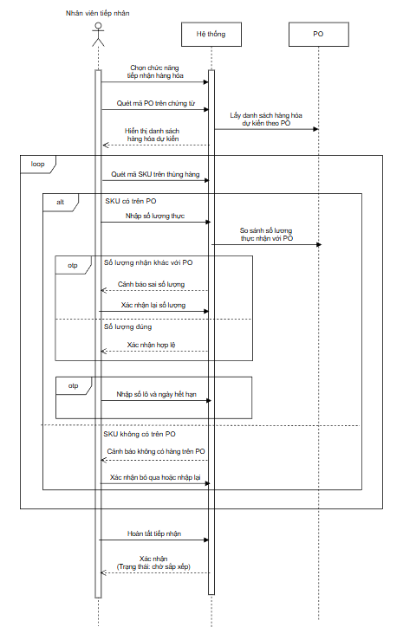

3.2.10. UC-10: Sắp xếp Hàng (Putaway)
- Mô tả ngắn: Cất hàng hóa (đã tiếp nhận) vào các vị trí cụ thể trong kho.
- Actor chính: Nhân viên Tiếp nhận.
- Điều kiện tiên quyết: Hàng hóa đã "Hoàn tất Tiếp nhận" và đang ở trạng thái "Chờ Sắp xếp".
- Luồng sự kiện chính (Main Flow):
  - NVTN chọn chức năng "Sắp xếp Hàng".
  - Hệ thống hiển thị danh sách hàng đang "Chờ Sắp xếp".
  - NVTN chọn lô hàng cần cất.
  - Hệ thống đề xuất Vị trí cất hàng tối ưu (dựa trên sức chứa, loại hàng...).
  - NVTN di chuyển hàng đến Vị trí, quét Mã Vị trí để xác nhận.
  - NVTN quét Mã SKU/Lô hàng để xác nhận đúng hàng.
  - NVTN nhấn "Xác nhận".
  - Hệ thống cập nhật: Lô hàng này đã nằm tại Vị trí này. Tồn kho khả dụng được cập nhật.
  - Use case kết thúc.
- Luồng sự kiện thay thế (Alternative Flows):
  - Tại bước 5: Cất vào Vị trí khác: NVTN quét Vị trí khác với đề xuất. Hệ thống cảnh báo, yêu cầu NVTN xác nhận (nếu được phép).

Biểu đồ Tuần tự minh họa (Sequence Diagram):
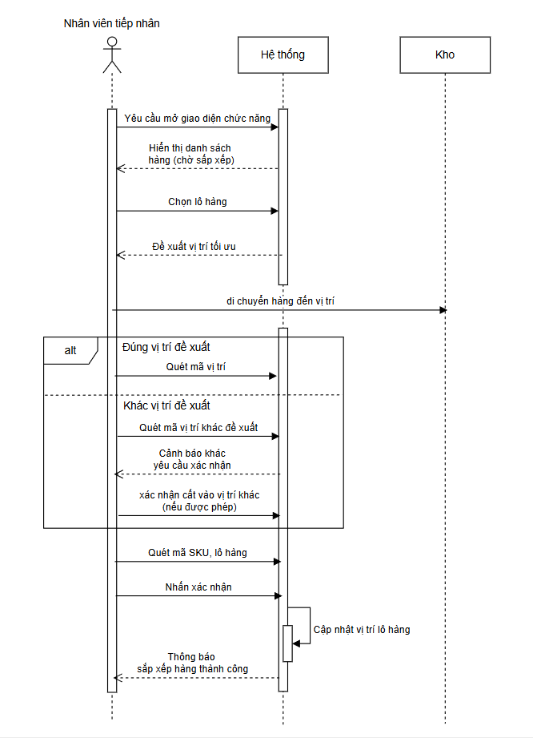
3.2.11. UC-11: Gửi Đơn hàng tới khách (SO)
- Mô tả ngắn: Hệ thống ERP gửi đơn hàng của khách (SO) cần xuất kho sang WMS.
- Actor chính: He thong ERP/Ban hang.
- Điều kiện tiên quyết: ERP có đơn hàng cần xuất.
- Luồng sự kiện chính (Main Flow):
  - ERP gọi API của WMS để tạo SO.
  - ERP gửi thông tin: Mã SO, Danh sách SKU, Số lượng cần xuất, Địa chỉ giao.
  - Hệ thống WMS tiếp nhận và tự động kích hoạt UC-12.
  - Use case kết thúc.
- Luồng sự kiện thay thế (Alternative Flows):
  - Tại bước 2: Không đủ tồn kho: Hệ thống báo cho ERP "Không đủ hàng". Đơn hàng không được tạo phiếu lấy (chờ xử lý).
3.2.12. UC-12: Kiểm tra Tồn kho & Tạo Phiếu Lấy hàng
- Mô tả ngắn: (Tự động) Kiểm tra tồn kho khả dụng và tạo phiếu lấy hàng (picking list) tối ưu theo luật FEFO/FIFO.
- Actor chính: Hệ thống (Được kích hoạt bởi UC-11).
- Điều kiện tiên quyết: UC-11 "Gửi đơn hàng tới khách (SO)" được kích hoạt.
- Luồng sự kiện chính (Main Flow):
  - Khi nhận được SO (từ UC-11), hệ thống kích hoạt Use case này (<<include>>).
  - Hệ thống kiểm tra Tồn kho khả dụng (Available Stock) cho các SKU trong SO.
  - Nếu đủ hàng, hệ thống áp dụng luật FEFO (Ưu tiên 1: Hết hạn sớm nhất) hoặc FIFO (Ưu tiên 2: Nhập trước) để chọn Lô/Vị trí chính xác cần lấy.
  - Hệ thống tạo ra "Phiếu Lấy hàng" điện tử, gán cho NV Lấy hàng (hoặc đưa vào hàng đợi).
  - Đơn hàng chuyển trạng thái "Chờ Lấy hàng".
  - Use case kết thúc.
- Luồng sự kiện thay thế (Alternative Flows):
  - Tại bước 2: Không đủ tồn khoHệ thống báo cho ERP "Không đủ hàng". Đơn hàng không được tạo phiếu lấy (chờ xử lý).

Biểu đồ Tuần tự minh họa (Sequence Diagram):
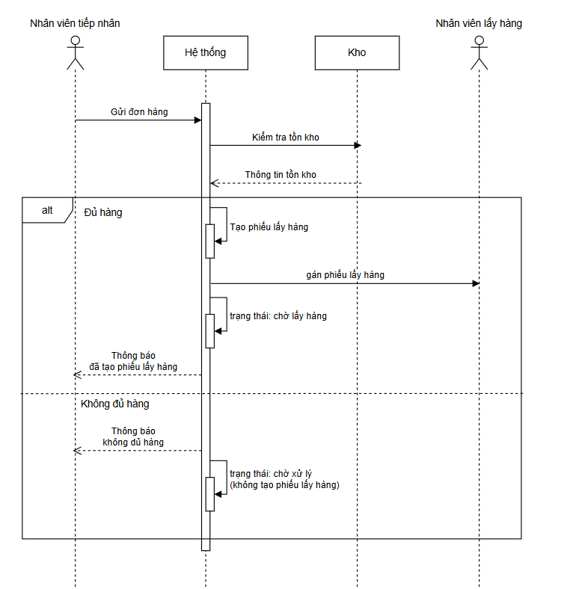
3.2.13. UC-13: Thực hiện Lấy hàng
- Mô tả ngắn: Nhân viên Lấy hàng đi lấy hàng hóa trong kho theo phiếu do hệ thống chỉ định.
- Actor chính: Nhân viên Lấy hàng.
- Điều kiện tiên quyết: Đã có "Phiếu Lấy hàng" ở trạng thái "Chờ Lấy hàng" (từ UC-12).
- Luồng sự kiện chính (Main Flow):
  - NVLH chọn chức năng "Lấy hàng" trên thiết bị.
  - Hệ thống hiển thị Phiếu Lấy hàng tiếp theo
  - NVLH đi đến Vị trí theo chỉ dẫn.
  - NVLH quét Mã Vị trí để xác nhận.
  - NVLH quét Mã SKU/Lô hàng tại vị trí đó.
  - NVLH nhập Số lượng đã lấy.
  - Lặp lại bước 3-6 cho đến hết các mục trong phiếu.
  - Hàng hóa (sau khi lấy) được chuyển đến Khu vực Đóng gói.
  - Use case kết thúc.
- Luồng sự kiện thay thế (Alternative Flows):
  - Tại bước 4 hoặc 5: Lấy sai hàng/Vị trí Hệ thống báo lỗi "Sai vị trí" hoặc "Sai hàng hóa/lô", không cho phép tiếp tục.
  - Tại bước 6: Hết hàng tại vị trí (Short pick): NVLH phát hiện tồn kho thực tế = 0 (dù hệ thống báo có). NVLH báo "Hết hàng". Hệ thống ghi nhận và báo cho QLK.
Biểu đồ Tuần tự minh họa (Sequence Diagram):

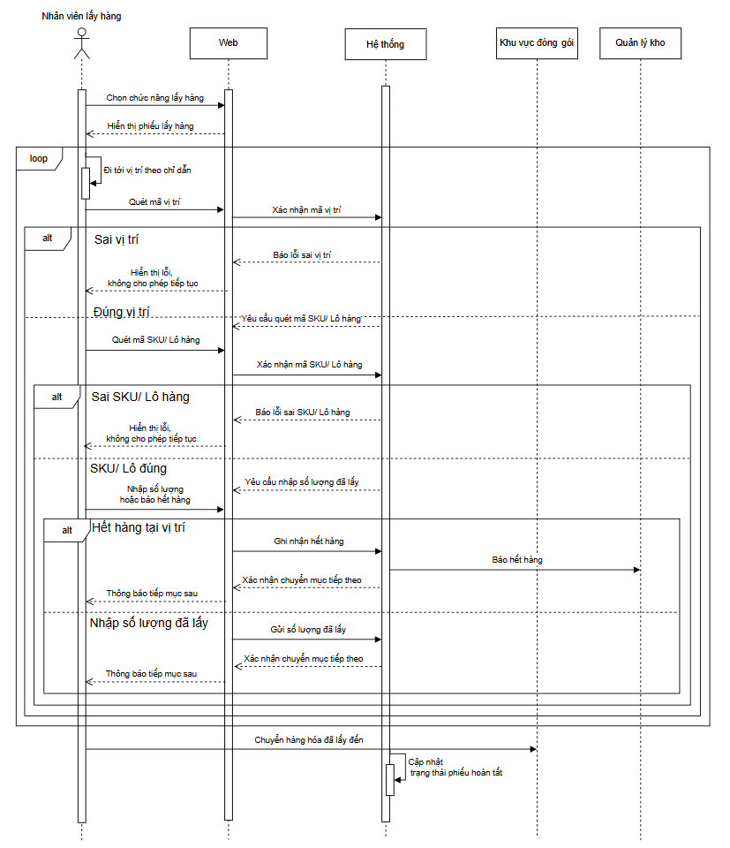
3.2.14. UC-14: Đóng gói & In Vận đơn
- Mô tả ngắn: Xác nhận hàng đã lấy, đóng gói và in nhãn vận đơn để giao hàng.
- Actor chính: Nhân viên Đóng gói.
- Điều kiện tiên quyết: Hàng hóa đã được lấy (từ UC-13) và đang ở Khu vực Đóng gói.
- Luồng sự kiện chính (Main Flow):
  - NVDG chọn chức năng "Đóng gói".
  - NVDG quét Mã Phiếu Lấy hàng (hoặc Mã SO).
  - Hệ thống hiển thị danh sách hàng hóa (đã được lấy) của phiếu đó.
  - NVDG kiểm tra lại số lượng/mặt hàng lần cuối (có thể yêu cầu quét lại từng món để xác nhận).
  - NVDG xác nhận đóng gói.
  - Hệ thống in Vận đơn (Shipping Label).
  - Hệ thống cập nhật trạng thái đơn hàng thành "Đã vận chuyển" và cập nhật tồn kho (trừ kho).
  - Use case kết thúc.
- Luồng sự kiện thay thế (Alternative Flows):
  - Tại bước 4: Phát hiện sai sót NVDG phát hiện NV Lấy hàng lấy sai (VD: thiếu 1 món). NVDG báo lỗi, hệ thống chuyển phiếu về trạng thái "Lỗi" chờ QLK xử lý.

3.3. Yêu cầu Phi chức năng (Non-functional Requirements)
Mã | Loại | Mô tả
PER-01 | Hiệu năng | Thời gian phản hồi cho tác vụ "Cập nhật Tồn kho" sau khi quét mã vạch không được vượt quá 1 giây.
USA-01 | Tính khả dụng | Một Nhân viên Kho mới, sau 10 phút đào tạo cơ bản, phải có thể tự mình thực hiện chức năng Nhập/Xuất Kho với độ chính xác trên 98%.
SEC-01 | Bảo mật | Chỉ Quản lý Kho mới có quyền truy cập vào chức năng 'Điều chỉnh Tồn kho' thủ công và xem báo cáo tài chính liên quan đến tồn kho.
REL-01 | Độ tin cậy | Hệ thống phải có khả năng hoạt động liên tục (uptime) 99.9% trong giờ làm việc (8h sáng - 5h chiều).
AVA-01 | Tính ổn định | Thời gian downtime bảo trì phải thông báo trước 24h
POR-01 | Đa nền tảng | Chạy được trên web, mobile(Android, IOS)
REC-01 | Tính sao lưu & khôi phục | Dự liệu phải được backup mỗi 4h, thời gian phục hồi không quá 30 phút

3.4. Yêu cầu về Cơ sở dữ liệu Logic
Hệ thống yêu cầu một CSDL quan hệ để quản lý Tồn kho theo thời gian thực, đảm bảo tính nhất quán cao nhất cho mọi giao dịch.
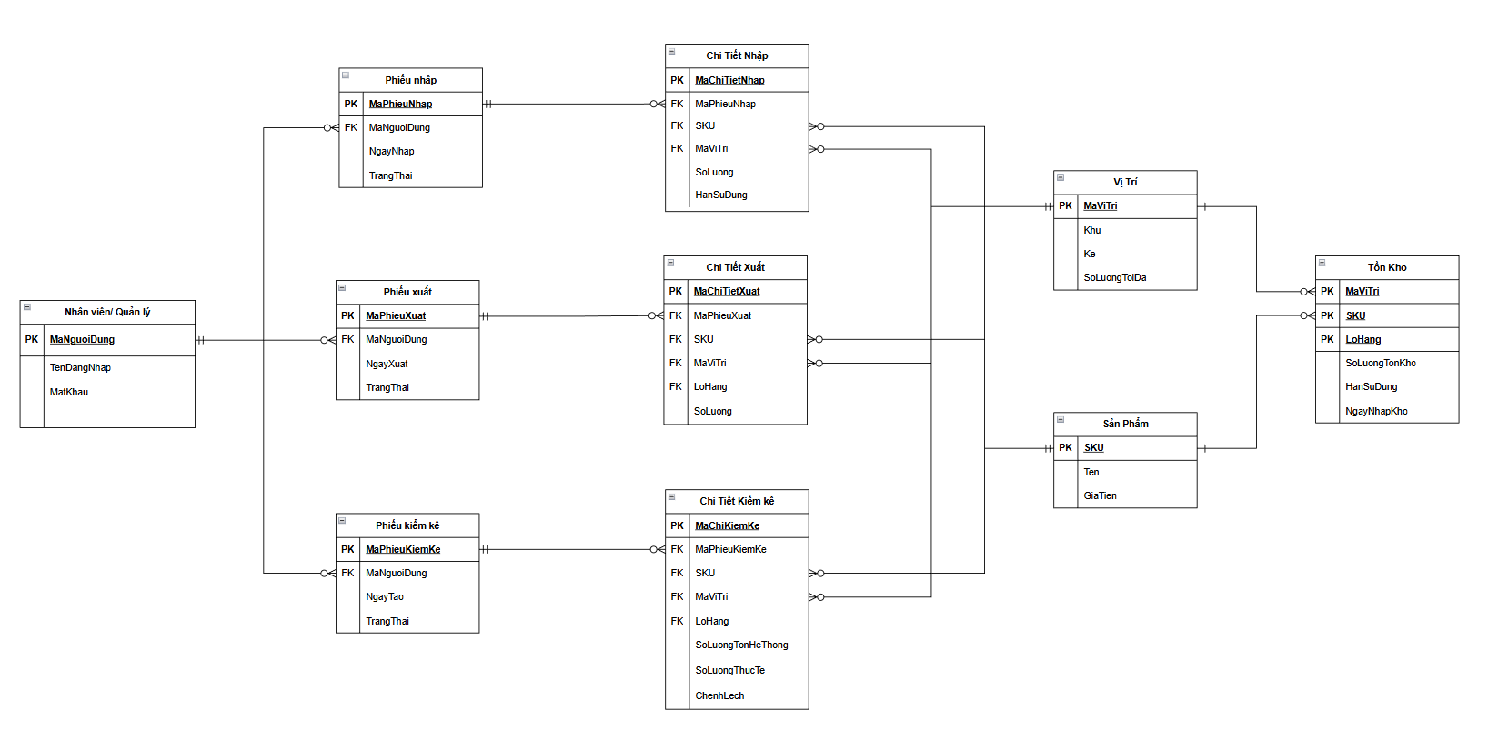

Quan hệ | Cardinality | Optionality
Nhân viên - Phiếu nhập | 1 – N | Một Nhân viên có thể tạo 0 hoặc nhiều Phiếu nhập
Nhân viên - Phiếu xuất | 1 – N | Một Nhân viên có thể tạo 0 hoặc nhiều Phiếu xuất
Nhân viên - Phiếu kiểm kê | 1 – N | Một Nhân viên có thể tạo 0 hoặc nhiều Phiếu kiểm kê
Phiếu nhập - Chi Tiết Nhập | 1 – N | Một Phiếu nhập phải có 1 hoặc nhiều Chi Tiết Nhập
Phiếu xuất - Chi Tiết Xuất | 1 – N | Một Phiếu xuất phải có 1 hoặc nhiều Chi Tiết Xuất
Phiếu kiểm kê - Chi Tiết Kiểm Kê | 1 – N | Một Phiếu kiểm kê phải có 1 hoặc nhiều Chi Tiết Kiểm Kê
Sản Phẩm - Tồn Kho | 1 – N | Một Sản Phẩm có thể có 0 hoặc nhiều bản ghi Tồn Kho (có thể hết hàng)
Vị Trí - Tồn Kho | 1 – N | Một Vị Trí có thể có 0 hoặc nhiều bản ghi Tồn Kho (có thể trống)
Sản Phẩm - Chi Tiết Nhập | 1 – N | Một Sản Phẩm có thể nằm trong 0 hoặc nhiều Chi Tiết Nhập
Vị Trí - Chi Tiết Nhập | 1 – N | Một Vị Trí có thể liên quan đến 0 hoặc nhiều Chi Tiết Nhập
Sản Phẩm - Chi Tiết Xuất | 1 – N | Một Sản Phẩm có thể nằm trong 0 hoặc nhiều Chi Tiết Xuất.
Vị Trí - Chi Tiết Xuất | 1 – N | Một Vị Trí có thể liên quan đến 0 hoặc nhiều Chi Tiết Xuất
Sản Phẩm - Chi Tiết Kiểm Kê | 1 – N | Một Sản Phẩm có thể nằm trong 0 hoặc nhiều Chi Tiết Kiểm Kê
Vị Trí - Chi Tiết Kiểm Kê | 1 - N | Một Vị Trí có thể liên quan đến 0 hoặc nhiều Chi Tiết Kiểm Kê

PHỤ LỤC (APPENDIX)
A. Biểu đồ Lớp (Class Diagram - Domain Model)
[Chèn Class Diagram hoàn chỉnh của bạn vào đây.]
Mô tả các Class và quan hệ chính: Tương tự như ERD, nhưng sử dụng ký hiệu UML. Cần thể hiện rõ mối quan hệ giữa các lớp nghiệp vụ như SảnPhẩm, ViTriLuuTru, PhieuGiaoDich (Abstract) -> PhieuNhap, PhieuXuat, và TonKho

